МОРФОЛОГИЧЕСКИЕ ОСОБЕННОСТИ
МАСЛИЧНЫХ И ЭФИРНОМАСЛИЧНЫХ
КУЛЬТУР

Цель работы: научиться определять масличные и эфирномасличные растения по семенам, всходам, листьям и соцветиям.
Оборудование и материалы: семена масличных и эфирномасличных культур в чашечках и оформленные в виде коллекции; гербарий масличных и эфирномасличных культур в фазе всходов и цветения; пинцеты, препаровальные иглы, лупы, линейки.
Задание 1. Определить масличные культуры по семенам.
Вводные пояснения. Семенами (посевным материалом) у масличных культур считаются плоды (подсолнечник, сафлор) и подлинные семена (горчица, рыжик, рапс и др.). Их можно легко различить, за исключением семян горчицы сизой и рапса (рисунки 34…35).

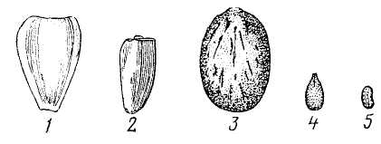 | 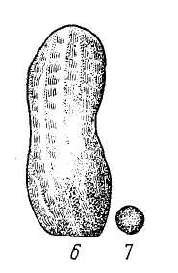
Рисунок 34 – Семена и плоды масличных растений: 1 – подсолнечник; 2 – сафлор; 3 – клещевина; 4 – кунжут; 5 – мак; 6 – арахис; 7 – перилла
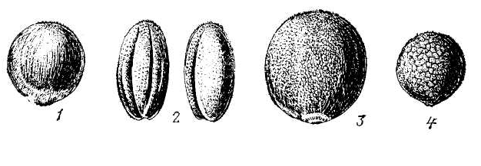
Рисунок 35 – Семена крестоцветных масличных: 1 – рапс; 2 – рыжик; 3 – горчица белая; 4 – горчица сизая

Отличие семян масличных культур представлены в таблице 68.
Задание 2. Изучить фазы роста и развития масличных растений.
При наблюдении за развитием растений масличных культур отмечают следующие фазы: всходов, бутонизации, цветения, созревания (таблица 69).
Задание 3. Определить эфирномасличные культуры по плодам. Посевным материалом эфирномасличных культур из семейства сельдерейных являются плоды или части плода, на которые они распадаются (рисунок 36). Мята размножается преимущественно вегетативно – корневищами. Семена ее для посева обычно не используют.
Задание 4. Определить масличные и эфирномасличные культуры по всходам, листьям, стеблям и соцветиям.

Таблица 68 – Отличительные признаки семян масличных культур
Культура (русское  и латинское название) | Ботаническое  семейство | Семена
Культура (русское  и латинское название) | Ботаническое  семейство | длина, мм | форма | поверхность | окраска
1 | 2 | 3 | 4 | 5 | 6
Подсолнечник –  Heliantus cultusWenzl. | Астровые  (сложноцветные) | 5…18 | Яйцевидная,  заостренная | Гладкая | Белая
Сафлор –  Carthamus tinctorius L. | Астровые  (сложноцветные) | 3…10 | Яйцевидная,  заостренная | Гладкая | Светложелтая
Клещевина –  крупноплодная Ricinus macrocarpus G.Pop. | Молочайные | 5…30 | Овальная или слабояйцевидная | Гладкая | Пестрая, фон серый или коричневый, пятна бурые или красные
Кунжут – Sesamum  157  indicum L. | Кунжутовые | 2,7…4,0 | Яйцевидная | Со слабовыпуклым точечным узором | Белая, желтая,  коричневая, черная
Лен масличный –  Linum usitatissimum brevimulticaulia | Льновые | 4…6 | Плоская,  яйцевидная | Гладкая,  блестящая | Коричневая иногда желтая
Мак масличный –  Papaver somniferum L. | Маковые | 1 | Неправильно овальная | Ячеистая | Белая, желтая,  розовая, серая,  бурая
Соя – Glicine hispidia Maxim. | Бобовые  (мотыльковые) | 6…13 | Шаровидная, овальная, удлиненно-почковидная | Гладкая | Желтая, зеленая, коричневая, черная
Арахис – Arachis hupogaea L. | Бобовые  (мотыльковые) | 10…20 | Почковидная, слабосплюснутая | Гладкая | Розовая, красная, бурая
Окончание таблицы 68
1 | 2 | 3 | 4 | 5 | 6
Горчица сизая –  Brassica jucea Czern. | Капустные  (крестоцветные) | 1,2…2,0 | Овально-округлая | Крупносетчатая | Коричневая
Горчица белая –  Sinapis alba L. | Капустные  (крестоцветные) | 1,5…2,5 | Шаровидная | Гладкая или тонкосетчатая | Кремовая,  желто-бурая
Рапс – Brassica napus oleifera D.C. | Капустные  (крестоцветные) | 1.5…2,5 | Шаровидная | Мелкоячеистая с продольным углублением | Почти черная,  блестящая
Сурепица – Brassica rapa oleifera D.C.  158 | Капустные  (крестоцветные) | 1,2…2,0 | Шаровидная | Крупносетчатая | Коричневая  с серым налетом
Рыжик – Camelina  sativa Czantr. | Капустные  (крестоцветные) | 1,5…2,5 | Овально-продолговатая | Мелкоячеистая | Оранжево-желтая
Крамбе –  Crambe abyssinica Hocht | Капустные  (крестоцветные) | 2,0…2,2 | Шаровидная | Гладкая | Зеленовато-бурая
Перилла –  Perilla frutescens Brit. | Губоцветные  (яснотковые) | 2,0…2,5 | Слабояйцевидная, почти круглая | Рельефносет-  чатая | Серая, желтая,  коричневая

Вводные пояснения. При прорастании все масличные и эфирномасличные культуры выносят семядоли на поверхность почвы. Затем из точки роста появляются настоящие листья. Не сложно определить растения по строению листа, хотя листья капустных масличных культур отличить трудно.

Таблица 69 – Фазы роста и развития масличных растений

Культура | Всходы | Бутонизация | Цветение | Созревание
Подсолнечник | Появление на поверхности почвы семядолей | Наружные листочки корзинки образуют звездочку | Зацветание язычковых цветков | Пожелтение тыльной стороны корзинки, засыхание язычковых цветков
Сафлор | То же | То же | Появление окрашенных листочков  в центре  корзинки | Побурение корзинки, засыхание трубчатых цветков
Горчица, рапс и рыжик | Появление над поверхностью почвы семядолей | Появление первых  соцветий | Раскрытие первого цветка | Засыхание  и побурение стручка
Клещевина | Появление над поверхностью почвы семядолей | Появление кистей из пазух листьев стебля | Опадение прицветников | Побурение и пожелтение кистей
Кунжут | То же | Появление бутонов в пазухах листьев | Раскрытие первого цветка | Побурение  5…6 нижних плодов
Арахис | Появление первого настоящего листа | То же | То же | Затвердение боба, легкое выделение  из него семени
Перилла и ляллеманция | Появление семядолей | Появление первых соцветий | То же | Побурение 5…6 нижних плодов

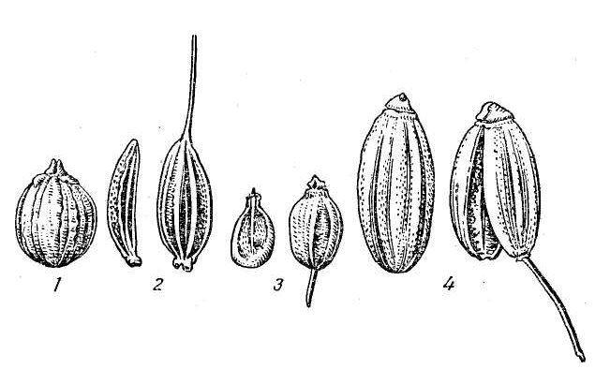

Рисунок 36 – Плоды эфиромасличных культур: 1 – кориандра; 2 – аниса; 3 – тмина; 4 – фенхеля

Отличительные признаки плодов представлены в таблице 70. Несмотря на принадлежность к разным семействам, большинство масличных и эфирномасличных растений легко распознаются по стеблю (рисунки 37…39). Для полного знакомства с растениями необходимо изучить их в период цветения.

Таблица 70 – Отличительные особенности

плодов эфирномасличных растений

Вид | Форма | Размер, мм | Поверхность | Окраска
Кориандр | Шаровидная | 3…4 | Слабопродольно-ребристая | Соломенножелтая
Анис | Яйцевидная | 3…4 | Продольно-ребристая, покрыта мелкими волосками | Зеленоватосерая
Тмин | Продолговато-овальная, слегка изогнутая и сплюснутая | 3…5 мм длиной, до 1,5 мм шириной | Отчетливо продольно-ребристая | Буровато-  желтая, ребрышки светлее
Шалфей мускатный | Продолговатая | 1…2 мм | Гладкая,  гянцевая | Темно-коричневая

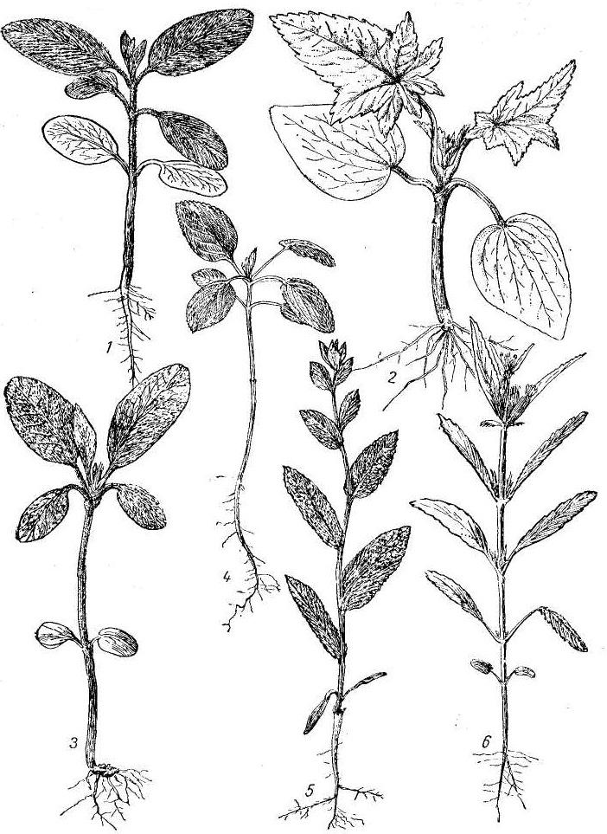
Рисунок 37 – Молодые масличные растения:
1 – подсолнечник; 2 – клещевина; 3 – кунжут; 4 – перилла; 5 – сафлор; 6 – ляллеманция

Рисунок 38 – Молодые масличные растения: 1 – соя; 2 – арахис; 3 – мак; 4 – рыжик; 5 – белая горчица; 6 – рапс; 7 – сизая горчица
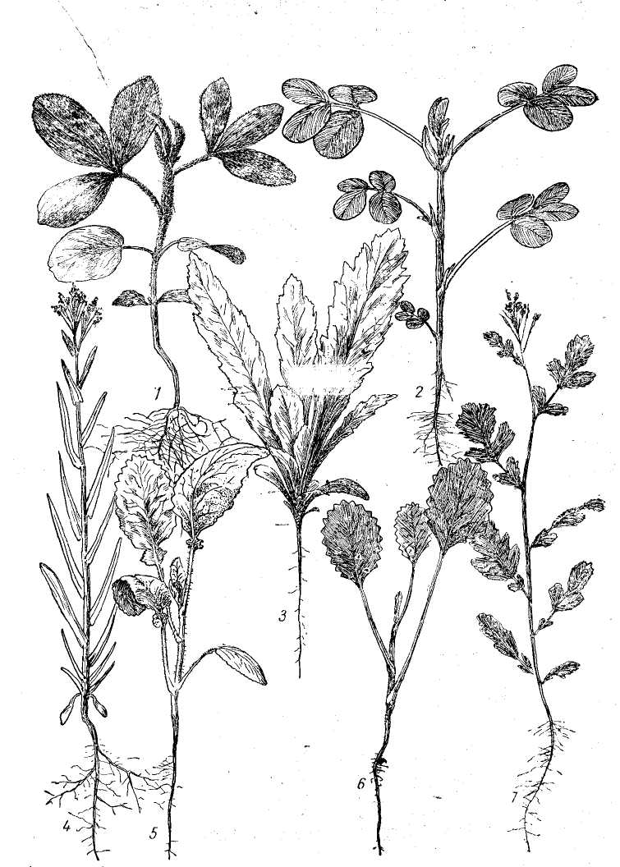

Рисунок 39 – Молодые эфиромасличные растения:
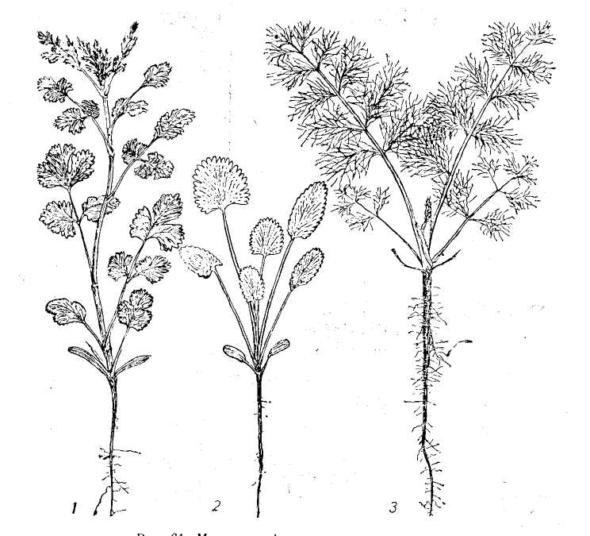
1 – кориандр; 2 – анис; 3 – фенхель

Контрольные вопросы

1. Какие масличные и эфиромасличные растения Вы знаете?
2. Назвать фазы роста и развития основных масличных растений.
3. Как отличить масличные и эфиромасличные растения по семенам?
4. Как отличаются масличные и эфиромасличные растения по всходам, стеблям, листьям и соцветиям?
5. К каким семействам принадлежат изучаемые масличные и эфиромасличные культуры?

